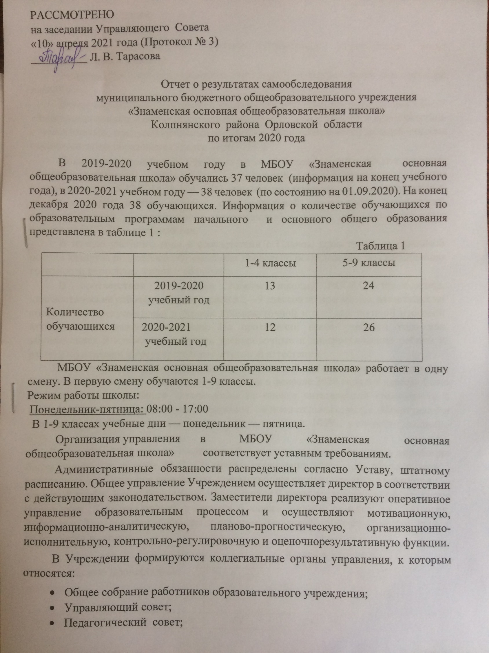

- Совет учащихся;
- Совет родителей.
Решения коллегиальных органов управления Учреждением носят рекомендательный характер.
Решения, утверждённые приказом директора Учреждения, носят обязательный характер.
Функционирование внутренней системы оценки качества образования МБОУ «Знаменская основная общеобразовательная школа» осуществляется в соответствии с показателями, предусмотренными школьным Положением о внутренней системе оценки качества образования (далее — ВСОКО).
Показатели школьной ВСОКО построены на основе показателей деятельности общеобразовательной организации, подлежащей самообследованию (приказ Минобрнауки от 5.12.2014 № 1547 «Об утверждении показателей, характеризующих общие критерии оценки качества образовательной деятельности организаций, осуществляющих образовательную деятельность») и учтены при разработке плана школы на 2020-2021 учебный год.
В начале учебного года в соответствии с Планом проведения независимой оценки качества подготовки обучающихся проведено исследование по определению готовности первоклассников к обучению.
В соответствии с планом работы школы, ВСОКО проводились диагностические работы для обучающихся 2—9 классов по предметам, аттестация по которым не предусмотрена в рамках промежуточной и государственной итоговой аттестации на данной параллели. На протяжении всего учебного года для обучающихся 9 класса проводились тренировочные и диагностические работы в рамках подготовки к государственной итоговой аттестации.
В соответствии с планом проведения независимой оценки качества образования и мониторинговых исследований обучающихся в феврале 2020 года в 7 классах было проведено мониторинговое исследование по оценке читательской грамотности с использованием информационной системы образовательных услуг «Виртуальная школа». Средний процент выполнения работы составил: 100%, а качество знаний – 67%.
В сентябре 2020 года обучающиеся 5-9 классов приняли участие в апробации банка оценочных средств ВПР. По итогам проведения апробации обучающиеся 5 класса показали высокие результаты, превышающие соответствующие показатели за прошлый учебный год. Результаты обучающихся 9 класс достаточно высокие, кроме математики. Качество знаний учащихся 6 класса высокие только по биологии. Результаты 7 класса низкие по всем предметам. Результаты 8 класса высокие только по биологии и химии.
 | Всероссийские проверочные работы: |  |  |  |  |  | Качество знаний
 |  |  |  |  | 2019 год, |  | 2020 год
 |  |  |  |  |  |  | школа, % |  | Регион
 | - по окружающему миру , 5 класс |  |  |  | 67 |  | 100
 | - по математике, 5 класс |  |  |  | 67 |  | 67
 | - по русскому языку , 5 класс |  |  |  | 33 |  | 100
 | - по истории, 6 класс |  |  |  | 50 |  | 60
 | - по биологии, 6 класс |  |  |  | 55 |  | 80
 | - по математике, 6 класс |  |  |  | 45 |  | 60
 | - по русскому языку , 6 класс |  |  |  | 55 |  | 50
 | - по истории, 7 класс |  |  |  | - |  | 64
 | - по биологии, 7 класс |  |  |  | 67 |  | 30
- по математике, 7 класс |  |  |  | 67 |  | 20
- по русскому языку , 7 класс |  |  |  | 67 |  | 40
- по |  |  | географии, 7 класс | 67 |  | 60
- по обществознанию, 7 класс |  |  |  | 67 |  | 30
- по биологии, 8 класс |  |  |  | - |  | 100
- по математике, 8 класс |  |  |  | 67 |  | 50
- по русскому языку , 8 класс |  |  |  | 67 |  | 33
- по географии, 8 класс |  |  |  | - |  | 50
- по обществознанию, 8 класс |  |  |  | - |  | 50
- по |  | физике, 8 класс |  | - |  | 50
- по русскому языку , 9 класс |  |  |  | - |  | 100
- по химии, 9 класс |  |  |  | - |  | 100
- по математике, 9 класс |  |  |  | - |  | 0
В качестве результатов промежуточной аттестации в связи со сложной эпидемиологической ситуацией были признаны отметки за 4 четверть. Все учащиеся школы были переведены в следующий класс без академической задолженности.
По результатам промежуточной аттестации процент учащихся, успевающих на «4» и «5» в 2019-2020 учебном году составил 46%, что на 1 % выше аналогичных показателей 2019 года (45%). Все учащиеся в полном объеме освоили программу и были переведены в следующий класс без академической задолженности.
Ввиду сложной эпидемиологической ситуации результаты промежуточной аттестации за 9 класс были признаны результатами государственной итоговой аттестации по образовательной программе основного общего образования и основанием для выдачи аттестатов за курс основного общего образования. Все выпускники 9 классов были допущены к итоговой аттестации и получили аттестаты за курс основного общего образования.
Ученики школы ежегодно принимают участие во Всероссийской олимпиаде школьников (далее — ВсОШ) по общеобразовательным предметам и показывают стабильно высокие результаты.
В 2020 году по итогам регионального этапа всероссийской олимпиады школьников 2019-2020 учебного года учащиеся школы участия не принимали; по итогам муниципального этапа олимпиады 2020-2021учебного года — 22 призовых места, из них 1 первое по физике. Двое обучающихся школы будут принимать участие в региональном этапе в 2021 году.
В целом численность (удельный вес численности) учащихся, принявших участие различных интеллектуальных и творческих олимпиадах, смотрах, конкурсах различного уровня, в общей численности учащихся школы в 2020 году (данные на 30.12.2020) в связи с эпидемиологической обстановкой составил более 21 человека (57%), причём учащихся (6) стали победителями и призёрами данных мероприятий, в том числе регионального уровня — 2 чел. (5%), всероссийского — 4 (10%).
Численность (удельный вес численности) учащихся, принявших участие в спортивных соревнованиях различного уровня, в общей численности учащихся школы в 2020 году в связи с эпидемиологической обстановкой составила 12 человек (32%), причём 4 учащихся (10%) стали победителями и призёрами данных мероприятий муниципального уровня.
Все обучающиеся в школе в 2020 году получали образование как в очной, так и в дистанционной форме; дистанционные образовательные технологии, электронное обучение реализовывались в период ограничительных мероприятий (март-май 2020 г.) для всех обучающихся, а с сентября по декабрь для желающих по заявлению родителей (законных представителей). Обучение в рамках сетевой формы реализации образовательных программ не использовалось ввиду отсутствия потребности со стороны обучающихся.
Школа в истекшем учебном году была полностью укомплектована педагогическими кадрами, учебно-воспитательный процесс осуществляли 12 педработников, из которых 10 (83%) имеют высшее профессиональное образование, 2 (17%) — среднее профессиональное образование. По состоянию на декабрь 2020 года 100% педработников школы имели высшую и первую квалификационную категорию (12 чел.). Педстаж менее 5 лет в 2020-2021 учебном году - нет, свыше 30 лет — у 5 педагогов (42%). Численность (удельный вес численности) педагогических работников в возрасте до 30 лет составила 0 чел. (0%), от 55 лет— 1 чел. (8%).
Работники школы своевременно проходят курсы повышения квалификации. Так за последние 5 лет повышение квалификации/профессиональную переподготовку по профилю педагогической деятельности или иной осуществляемой в образовательной организации деятельности прошли все педагогические работники школы. Повышение квалификации по применению в образовательном процессе федеральных государственных образовательных стандартов прошли 12 работников школы (100%).
Материально-техническая база школы позволяет осуществлять учебно-воспитательный процесс с использованием современных педагогических технологий, в том числе ИКТ-технологий. Для организации образовательного процесса в школе используются 4 единицы компьютерной техники, из них 4 используются непосредственно как рабочие места учащихся: компьютеры, используемые для представления презентаций, творческих проектов, участия в творческих и интеллектуальных конкурсах. Учащиеся имеют возможность доступа ко всем имеющимся в школе компьютерам, кроме технических средств, используемых для административной деятельности (1 комп.), таким образом, в целом на 1 компьютер в школе приходится 10,8 обучающихся. Кроме того, имеется и активно используется мультимедийный комплекс (1 комп.), на одном компьютере учащиеся имеют возможность пользоваться широкополосным Интернетом (не менее 50 Мб/с) .
Книжный фонд библиотеки школы составляет 4110 экз. и представлен следующими категориями:
фонд учебников 1311 экз.; научно-методическая литература -51 экз.; художественная литература 2666 экз.; справочная литература 77 экз.; документы на электронном носителе — 35 экз.
Таким образом, на одного учащегося приходится 112 экземпляров учебной, научно-методической и справочной литературы из общего количества единиц хранения библиотечного фонда, состоящих на учете.
В школе осуществляется электронный документооборот.
В целях организации доступной образовательной среды для обучающихся и их родителей (законных представителей) здание школы оборудовано кнопкой вызова помощи для инвалидов, официальный сайт школы имеет версию для слабовидящих.
В 2020 году в школе обучались 2 человека, имеющих статус ребенка-инвалида, 4 со статусом ОВЗ. На основании медицинских заключений МППК обучение в классе было организовано для всех обучающихся (постоянно). Для детей с ОВЗ организованы занятия с учителем-дефектологом, учителем-психологом, учителем-логопедам. В целях профилактики заболеваний учащихся проводился комплекс профилактических мероприятий в рамках плана воспитательной работы и графика профилактических мероприятий школы.
Общая площадь помещений, в которых осуществляется образовательная деятельность 1111,7 кв.м., в расчете на одного учащегося составляет 28,5 кв. м. Обучение в школе осуществляется в одну смену.
Итоги самообследования позволяют признать работу МБОУ «Знаменская основная общеобразовательная школа» в 2020 году удовлетворительной.
ПОКАЗАТЕЛИ ДЕЯТЕЛЬНОСТИ
МБОУ «Знаменская основная общеобразовательная школа»
Колпнянского района Орловской области по итогам 2018 года

№ | Показатели | Единица измерения
 | Образовательная деятельность
1 | Общая численность обучающихся | 37
2 | Численность обучающихся по образовательной программе начального общего образования | 13
3 | Численность обучающихся по образовательной программе основного общего образования | 24
4 | Численность / удельный вес численности обучающихся, успевающих на «4» и «5» по результатам промежуточной аттестации, в общей численности обучающихся | 45%
5 | Средний балл государственной итоговой аттестации выпускников 9 класса по русскому языку | 4,0
6 | Средний балл государственной итоговой аттестации выпускников 9 класса по математике | 3,67
7 | Численность / удельный вес численности выпускников 9 класса, получивших неудовлетворительные результаты на государственной итоговой аттестации по русскому языку, в общей численности выпускников 9 класса | 0/0%
8 | Численность / удельный вес численности выпускников 9 класса, получивших неудовлетворительные результаты на государственной итоговой аттестации по математике, в общей численности выпускников 9 класса | 0/0%
9 | Численность / удельный вес численности выпускников 9 класса, не получивших аттестаты об основном общем образовании, в общей численности выпускников 9 класса | 0/0%
10 | Численность / удельный вес численности выпускников 9 класса, получивших аттестаты об основном общем образовании с отличием, в общей численности выпускников 9 класса | 0/0%
11 | Численность / удельный вес численности обучающихся, принявших участие в различных олимпиадах, смотрах, конкурсах, в общей численности обучающихся | 37/51%
12 | Численность / удельный вес численности обучающихся – победителей и призёров олимпиад, смотров, конкурсов, в общей численности обучающихся, в том числе:  - Муниципального уровня  - Регионального уровня  - Федерального уровня  - Международного | 37/11%  5 чел  1 чел  0  0
13 | Численность / удельный вес численности обучающихся с применением дистанционных образовательных технологий, электронного обучения, в общей численности обучающихся | 0/0%
14 | Численность / удельный вес численности обучающихся в рамках сетевой формы реализации образовательных программ, в общей численности обучающихся | 0/0%
 | Общая численность педагогических работников, в том числе: | 12
15 | Численность / удельный вес численности педагогических работников, имеющих высшее образование, в общей численности педагогических работников | 12/83%
16 | Численность / удельный вес численности педагогических работников, имеющих высшее образование педагогической направленности (профиля), в общей численности педагогических работников | 12/83%
17 | Численность / удельный вес численности педагогических работников, имеющих среднее профессиональное образование, в общей численности педагогических работников | 12/17%
18 | Численность / удельный вес численности педагогических работников, имеющих высшее образование педагогической направленности (профиля), в общей численности педагогических работников | 12/17%
19 | Численность / удельный вес численности педагогических работников, которым по результатам аттестации присвоена квалификационная категория, в общей численности педагогических работников, в том числе:  Высшая  Первая | 0/0%
20 | Численность / удельный вес численности педагогических работников в общей численности педагогических работников, педагогический стаж работы которых составляет:  До 5 лет  Свыше 30 лет | 12  12/0%  12/67%
21 | Численность / удельный вес численности педагогических работников в общей численности педагогических работников в возрасте до 30 лет | 12/0%
22 | Численность / удельный вес численности педагогических работников в общей численности педагогических работников в возрасте от 55 лет | 12/8%
23 | Численность / удельный вес численности педагогических и административно-хозяйственных работников, прошедших за последние 5 лет повышение квалификации / профессиональную переподготовку по профилю педагогической деятельности или иной осуществляемой в образовательной организации деятельности, в общей численности педагогических и административно-хозяйственных работников | 17/24%
24 | Численность / удельный вес численности педагогических и административно-хозяйственных работников, прошедших повышение квалификации по применению в образовательном процессе федеральных государственных образовательных стандартов, в общей численности педагогических и административно-хозяйственных работников | 17/24%
 | Инфраструктура
25 | Количество компьютеров в расчёте на одного учащегося | 0,1
26 | Количество экземпляров учебной и учебно-методической литературы из общего количества единиц хранения библиотечного фонда, состоящих на учёте, в расчёте на одного учащегося | 14
27 | Наличие в образовательной организации системы электронного документооборота | Да
 | Наличие читального зала библиотеки, в том числе: | Да
28 | С обеспечением возможности работы на стационарных компьютерах или использования переносных компьютеров | Нет

